Správa o činnosti pedagogického klubu

- Prioritná os | Vzdelávanie
- Špecifický cieľ | 1.2.1 Zvýšiť kvalitu odborného vzdelávania a prípravy reflektujúc potreby trhu práce
- Prijímateľ | Súkromná stredná odborná škola – ELBA, Smetanova 2, Prešov
- Názov projektu | Vzdelávanie 4.0 – prepojenie teórie s praxou
- Kód projektu ITMS2014+ | 312011ADL9
- Názov pedagogického klubu | Pedagogický klub čitateľskej gramotnosti a kritického myslenia – prierezové témy.
- Dátum stretnutia pedagogického klubu | 27. apríl 2021
- Miesto stretnutia pedagogického klubu | S SOŠ ELBA, Smetanova 2, Prešov
- Meno koordinátora pedagogického klubu | Mgr. Romana Birošová, MBA
- Odkaz na webové sídlo zverejnenej správy | https://ssoselba.edupage.org/a/pedagogicky-klub-c-1

- Manažérske zhrnutie:

Cieľom stretnutia nášho klubu bola diskusia a výmena skúseností na tému inovatívnych metód práce s textom. Spoločne sme na predmetnú tému diskutovali, zdieľali OPS a tvorili inovatívne didaktické materiály. Na záver stretnutia sme tvorili pedagogické odporúčanie.
Kľúčové slová: rozvoj čitateľskej gramotnosti, inovatívne metódy, práca s textom, tvorba didaktických materiálov.
- Hlavné body, témy stretnutia, zhrnutie priebehu stretnutia:

Hlavné body:
- Analýza odbornej literatúry.
- Diskusia – medzigeneračná výmena.
- Tvorba materiálov.
- Záver.

Témy: čitateľská gramotnosť, kľúčové kompetencie 4.0, inovatívne metódy práce s textom.
Program stretnutia:

- Analýza odbornej literatúry, skupinový opisný výskum, zdieľanie výsledkov.
- Medzigeneračná výmena a hodnotenie výskumu – metóda lodnej porady, zdieľanie OPS.
- Tvorba inovatívnych materiálov.
- Záver a tvorba odporúčania.

- Závery a odporúčania:

Diskutovali sme k téme rozvoja čitateľskej gramotnosti pomocou inovatívnych metód práce s textom a v nasledujúcom odseku vyberáme návrhy a príspevky z diskusie. Zameriavali sme sa na štúdium textov v elektronickej podobe, vzhľadom na narastajúci trend čítania na internete.

Na základe rôznych zdrojov informácii si vytvárame názory na udalosti a ľudí okolo nás. Kto chce, aby jeho poznatky a vyjadrenia boli čo najpresnejšie, vychádza z tých zdrojov informácii, ktoré považuje za najspoľahlivejšie. Zistiť spoľahlivosť zdroja informácii je často ťažká práca, hlavne vtedy, keď nie je možné tvrdenie overiť z nejakého iného zdroja. Ku kvalitnej práci patrí aj kvalitný zdroj informácii. Pomôcka, ktorú sme si prezentovali v rámci stretnutia, učí žiaka chápať skutočnosti v súvislostiach. Postupným využívaním tabuľky získava žiak nový pohľad na dôveryhodnosť uverejnenej informácie. Obsah tabuľky je možné modifikovať podľa druhu média, z ktorého čerpáme informácie.
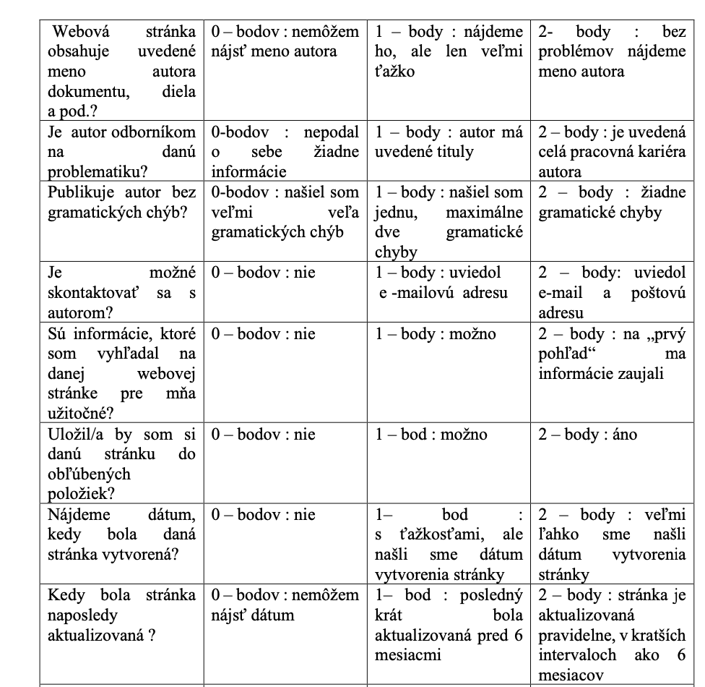

Teoretické poznámky k tabuľke: Prvou a zásadnou otázkou je, či poznáme autora daného dokumentu alebo je dokument anonymným dielom. Anonymné dokumenty, súbory a stránky sú menej rešpektované.
OPS
Aktivita: Tvorba vlastného obrazu o prijímaní rozhodnutia o budúcej profesii využitím literárnych diel.
Podrobná práca s textom, analýza kľúčových otázok
Postup: použijeme metódu prevrátenej výučby. Učiteľ zadá žiakom úlohu vyhľadať literárne diela, v ktorých sa opisuje snaha aspoň jednej z literárnych postáv stať sa remeselníkom alebo je v diele podaný opis, ako remeslo pomohlo v živote jednej z postáv, prípadne sa v danom literárnom žánri rozoberá spôsob rozhodovania mladých ľudí, čo ďalej, akým profesijným smerom sa budú uberať.
Reflexia
Čo sa žiak naučil, aké vedomosti, kompetencie a zručnosti získal vypracovaním tohto prehľadu
- Vytvoril vlastný pohľad na literárne diela;
S tým súvisi:
  - Rozvoj tvorivosti;
  - Zmysel pre inovácie;
  - Zodpovednosť, ktorá sa prejavila v práci s detailom;
  - Schopnosť hľadať súvislosti;
  - Schopnosť objavovaťa orientovať sa v informáciách;
  - Zbehlosť v anglickom jazyku;
  - Aktívny prístup;
  - Rozvoj zdravého sebavedomia;
Metóda prevrátenej výučby simuluje reálnu pracovnú situáciu. Žiak dostane zadanie úlohy a možnosť použiť rôzne zdroje informácií, ktoré považuje za dôveryhodné k vypracovaniu úlohy. Hotový materiál predkladá k posúdeniu širokej verejnosti (triedy) a nasleduje diskusia o jeho pohľade na danú problematiku.
Metóda tzv. prevrátenej výučby (triedy) je charakterizovaná štyrmi princípmi:
- flexibilné prostredie: učiteľ podľa potreby kombinuje rôzne spôsoby výučby.
- zmena princípu: výučba je výlučne orientovaná na žiaka. Digitálne technológie umožňujú jednoduchým spôsobom individualizovať výučbu.
- obsahový štandard: učiteľ priebežne hodnotí efektívnosť výučby a zadáva výučbové materiály na samostatné štúdium.
- učiteľ: poskytuje spätnú väzbu žiakom. Venuje sa im individuálne a všíma si, aký pokrok nastal u každého žiaka. Úloha učiteľa v prevrátenej triede je náročnejšia ako výučba tradičnou formou.

Odporúčame pokračovať v uvedených aktivitách a výsledky si vzájomne zdieľať.

- Vypracoval (meno, priezvisko) | Mgr. Romana Birošová, MBA
- Dátum | 27. apríl 2021
- Podpis
- Schválil (meno, priezvisko) | Ing. Emil Blicha
- Dátum | 28. apríl 2021
- Podpis

Príloha:
Prezenčná listina zo stretnutia pedagogického klubu

Pokyny k vyplneniu Správy o činnosti pedagogického klubu:
Prijímateľ vypracuje správu ku každému stretnutiu pedagogického klubu samostatne. Prílohou správy je prezenčná listina účastníkov stretnutia pedagogického klubu.

- V riadku Prioritná os – Vzdelávanie
- V riadku špecifický cieľ – uvedie sa v zmysle zmluvy o poskytnutí nenávratného finančného príspevku (ďalej len "zmluva o NFP")
- V riadku Prijímateľ - uvedie sa názov prijímateľa podľa zmluvy o poskytnutí nenávratného finančného príspevku
- V riadku Názov projektu - uvedie sa úplný názov projektu podľa zmluvy NFP, nepoužíva sa skrátený názov projektu
- V riadku Kód projektu ITMS2014+ - uvedie sa kód projektu podľa zmluvy NFP
- V riadku Názov pedagogického klubu (ďalej aj „klub“) – uvedie sa názov klubu
- V riadku Dátum stretnutia/zasadnutia klubu - uvedie sa aktuálny dátum stretnutia daného klubu učiteľov, ktorý je totožný s dátumom na prezenčnej listine
- V riadku Miesto stretnutia pedagogického klubu - uvedie sa miesto stretnutia daného klubu učiteľov, ktorý je totožný s miestom konania na prezenčnej listine
- V riadku Meno koordinátora pedagogického klubu – uvedie sa celé meno a priezvisko koordinátora klubu
- V riadku Odkaz na webové sídlo zverejnenej správy – uvedie sa odkaz / link na webovú stránku, kde je správa zverejnená
- V riadku Manažérske zhrnutie – uvedú sa kľúčové slová a stručné zhrnutie stretnutia klubu
- V riadku Hlavné body, témy stretnutia, zhrnutie priebehu stretnutia - uvedú sa v bodoch hlavné témy, ktoré boli predmetom stretnutia. Zároveň sa stručne a výstižne popíše priebeh stretnutia klubu
- V riadku Závery o odporúčania – uvedú sa závery a odporúčania k témam, ktoré boli predmetom stretnutia
- V riadku Vypracoval – uvedie sa celé meno a priezvisko osoby, ktorá správu o činnosti vypracovala
- V riadku Dátum – uvedie sa dátum vypracovania správy o činnosti
- V riadku Podpis – osoba, ktorá správu o činnosti vypracovala sa vlastnoručne podpíše
- V riadku Schválil - uvedie sa celé meno a priezvisko osoby, ktorá správu schválila (koordinátor klubu/vedúci klubu učiteľov)
- V riadku Dátum – uvedie sa dátum schválenia správy o činnosti
- V riadku Podpis – osoba, ktorá správu o činnosti schválila sa vlastnoručne podpíše.

Príloha správy o činnosti pedagogického klubu

Prioritná os: | Vzdelávanie
Špecifický cieľ: | 1.2.1 Zvýšiť kvalitu odborného vzdelávania a prípravy reflektujúc potreby trhu práce
Prijímateľ: | Súkromná stredná odborná škola – ELBA, Smetanova 2, Prešov
Názov projektu: | Vzdelávanie 4.0 – prepojenie teórie s praxou
Kód ITMS projektu: | 312011ADL9
Názov pedagogického klubu: | Pedagogický klub čitateľskej gramotnosti a kritického myslenia – prierezové témy.

PREZENČNÁ LISTINA

Miesto konania stretnutia: S SOŠ ELBA, Smetanova 2, 080 05 Prešov
Dátum konania stretnutia: 27. apríl 2021
Trvanie stretnutia: od.14,45 hod. do 17,45 hod.

Zoznam účastníkov/členov pedagogického klubu:
č. | Meno a priezvisko | Podpis | Inštitúcia
1. | Mgr. Romana Birošová MBA |  | S SOŠ ELBA Smetanova 2 Prešov
2. | Ing. Emil Blicha |  | S SOŠ ELBA Smetanova 2 Prešov
3. | Mgr. Miroslava Marcinková |  | S SOŠ ELBA Smetanova 2 Prešov
4. | PhDr. Andrea Marušinová |  | S SOŠ ELBA Smetanova 2 Prešov
5. | Bc. Emília Miklošová |  | S SOŠ ELBA Smetanova 2 Prešov

Meno prizvaných odborníkov/iných účastníkov, ktorí nie sú členmi pedagogického klubu a podpis/y:

č. | Meno a priezvisko | Podpis | Inštitúcia

